Tipo de Datos y Descripción de las variables de ANTROPOMETRIA_ALEMANA
Nº | Variable | Tipo de dato | Tipo de variable | Descripción
1 | ID | Numérico entero | Identificador | Código único del estudiante
2 | Institución | Texto | Categórica nominal | Institución educativa
3 | Nombre | Texto | Texto | Nombre del estudiante
4 | Apellido | Texto | Texto | Apellido del estudiante
5 | Sexo | Texto | Categórica nominal | Sexo del estudiante
6 | Edad | Numérico entero | Cuantitativa discreta | Edad en años
7 | Peso | Numérico decimal | Cuantitativa continua | Peso corporal (kg)
8 | Altura | Numérico decimal | Cuantitativa continua | Estatura (m)
9 | PlTr | Numérico entero | Cuantitativa discreta | Pliegue tricipital
10 | PlSubEsc | Numérico entero | Cuantitativa discreta | Pliegue subescapular
11 | PlCI | Numérico decimal | Cuantitativa continua | Pliegue cresta ilíaca
12 | PlSup | Numérico decimal | Cuantitativa continua | Pliegue supra espinal
13 | PlAbd | Numérico decimal | Cuantitativa continua | Pliegue abdominal
14 | PlMM | Numérico decimal | Cuantitativa continua | Pliegue muslo medio
15 | PlPant | Numérico decimal | Cuantitativa continua | Pliegue pantorrilla
16 | PerBrazoRel | Numérico decimal | Cuantitativa continua | Perímetro brazo relajado
17 | PerBrazoCon | Numérico decimal | Cuantitativa continua | Perímetro brazo contraído
18 | PerT | Numérico decimal | Cuantitativa continua | Perímetro del tórax
19 | PerCin | Numérico decimal | Cuantitativa continua | Perímetro de la cintura
20 | PerCad | Numérico decimal | Cuantitativa continua | Perímetro de la cadera
21 | PerMuslo | Numérico decimal | Cuantitativa continua | Perímetro del muslo
22 | PerPier | Numérico decimal | Cuantitativa continua | Perímetro de la pierna
23 | Test_Abd | Numérico entero | Cuantitativa discreta | Prueba de abdominales
24 | Clasi_ClsAbd | Texto | Categórica ordinal | Clasificación abdominales
25 | Test_FlexCLS | Numérico entero | Cuantitativa discreta | Prueba de flexiones
26 | Clasi_ClsFlex | Texto | Categórica ordinal | Clasificación flexiones
27 | Test_Salto | Numérico decimal | Cuantitativa continua | Prueba de salto
28 | Clasi_salto | Texto | Categórica ordinal | Clasificación salto
29 | Test_Cooper | Numérico entero | Cuantitativa discreta | Test de resistencia
30 | Clasi_Coop | Texto | Categórica ordinal | Clasificación test Cooper

Nombres integrantes: Michael Felipe Corrales
Juan David Gutiérrez
Juan Manuel Uzuriaga
Yery Valentina Becoche
Rocio Yalanda

MARCO TEÓRICO

Análisis antropométrico para el control de rendimiento mediante herramientas de Análisis de Datos
La antropometría estudia las medidas del cuerpo humano y, en el ámbito deportivo, permite evaluar el estado físico y su relación con el rendimiento deportivo. Estas mediciones reflejan aspectos importantes como la composición corporal y la condición física.
El uso de herramientas de análisis de datos facilita la organización, análisis e interpretación de la información antropométrica, permitiendo identificar patrones y apoyar la toma de decisiones. De esta manera, la integración entre antropometría, rendimiento deportivo y análisis de datos contribuye al control y mejoramiento del desempeño físico de forma objetiva.

1. Excel:

¿Qué es y para qué sirve?
Microsoft Excel es una herramienta de hoja de cálculo utilizada para almacenar, organizar y analizar datos. Permite trabajar con tablas, realizar cálculos, ordenar información y crear gráficos.
Uso en el proyecto:
En este proyecto se utiliza Excel para almacenar los datos antropométricos, realizar una primera limpieza de la información y organizar las columnas de manera estructurada.
Requerimientos:
- Computador
- Microsoft Excel instalado
- Conocimientos básicos de hojas de cálculo


2. Power BI

¿Qué es y para qué sirve?
Power BI es una herramienta de visualización de datos que permite crear gráficos, reportes y tableros interactivos para analizar información de forma visual.
Uso en el proyecto:
Se emplea para representar gráficamente los datos antropométricos y de rendimiento deportivo, facilitando la interpretación de resultados.
Requerimientos:
- Computador
- Power BI Desktop
- Datos estructurados (Excel o base de datos)

3. SQL Server


¿Qué es y para qué sirve?
SQL Server es un sistema gestor de bases de datos que permite almacenar grandes volúmenes de información de forma segura y organizada.
Uso en el proyecto:
Se utiliza para guardar los datos del proyecto en una base de datos, permitiendo consultas y análisis más eficientes.
Requerimientos:
- Computador
- SQL Server instalado
- Conocimientos básicos de bases de datos

4. SQL Server Management Studio (SSMS)


Imagen alusiva: Interfaz de SQL Server Management Studio.
¿Qué es y para qué sirve?
SSMS es una herramienta que permite administrar y consultar bases de datos creadas en SQL Server mediante lenguaje SQL.
Uso en el proyecto:
Permite consultar los datos antropométricos, filtrar información y obtener resultados específicos para el análisis.
Requerimientos:
- SQL Server
- SSMS instalado
- Conocimientos básicos de SQL

5. n8n

¿Qué es y para qué sirve?
n8n es una herramienta de automatización que permite conectar aplicaciones y automatizar flujos de trabajo sin necesidad de programar en profundidad.
Uso en el proyecto:
Se puede usar para automatizar procesos como la carga de datos, actualización de información o ejecución de flujos de análisis.
Requerimientos:
- Computador
- n8n instalado o versión en la nube
- Conexión a internet

6. Paquetes de automatización

¿Qué son y para qué sirven?
Son conjuntos de herramientas que permiten automatizar tareas repetitivas como mover datos, ejecutar procesos o actualizar información.
Uso en el proyecto:
Facilitan la automatización del manejo de datos, reduciendo errores y tiempo de trabajo manual.
Requerimientos:
- Herramienta de automatización
- Datos estructurados
- Configuración previa de procesos

7. Limpieza de datos


¿Qué es y para qué sirve?
La limpieza de datos es el proceso de corregir errores, eliminar datos duplicados y tratar valores vacíos para asegurar la calidad de la información.
Uso en el proyecto:
Es fundamental para garantizar que los análisis de rendimiento deportivo sean correctos y confiables.
Requerimientos:
- Excel, Python u otra herramienta de análisis
- Revisión de datos
- Criterios de validación

8. Python

¿Qué es y para qué sirve?
Python es un lenguaje de programación utilizado para análisis de datos, automatización y desarrollo de modelos analíticos.
Uso en el proyecto:
Se emplea para procesar datos, realizar análisis estadísticos y apoyar la limpieza de información.
Requerimientos:
- Python instalado
- Librerías como pandas y numpy
- Conocimientos básicos de programación

9. Machine Learning



¿Qué es y para qué sirve?
El Machine Learning es una rama de la inteligencia artificial que permite a los sistemas aprender de los datos y hacer predicciones.
Uso en el proyecto:
Puede utilizarse para identificar patrones en el rendimiento deportivo y apoyar la toma de decisiones.
Requerimientos:
- Python
- Librerías de Machine Learning
- Datos suficientes para entrenamiento

10. Análisis de datos
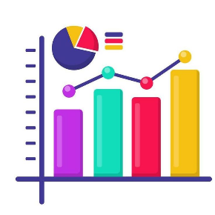
¿Qué es y para qué sirve?
El análisis de datos consiste en examinar información para obtener conclusiones útiles y apoyar la toma de decisiones.
Uso en el proyecto:
Permite interpretar las medidas antropométricas y relacionarlas con el rendimiento deportivo.
Requerimientos:
- Herramientas de análisis
- Datos organizados
- Conocimientos básicos de estadística

11. Lenguaje técnico en el análisis de datos


El lenguaje técnico hace referencia al conjunto de términos especializados utilizados en un área específica del conocimiento. En el análisis de datos, este lenguaje permite describir procesos, herramientas y resultados de manera precisa y estandarizada.
En el proyecto, el uso de lenguaje técnico es importante para comunicar correctamente conceptos como variables, bases de datos, análisis estadístico y modelos predictivos, sin perder claridad en la interpretación de los resultados.

13. Visualización de datos
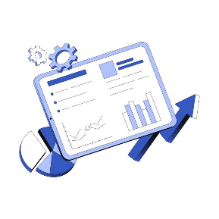
La visualización de datos consiste en representar la información mediante gráficos, tablas y tableros interactivos con el fin de facilitar su comprensión. Permite identificar patrones, tendencias y comparaciones de forma rápida y clara.
En este proyecto, la visualización de datos es clave para interpretar el rendimiento deportivo, ya que permite comparar resultados entre individuos, grupos de edad o sexo de manera visual.

14. Storytelling de los datos

El storytelling de los datos es la técnica que combina datos, visualizaciones y narrativa para contar una historia basada en información. Su objetivo es que los resultados del análisis sean comprensibles y significativos para el público.
Dentro del proyecto, el storytelling permite explicar cómo las medidas antropométricas influyen en el rendimiento deportivo, facilitando que los resultados sean entendidos incluso por personas sin conocimientos técnicos.

15. Algoritmos
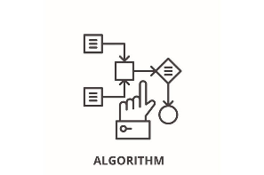
Un algoritmo es un conjunto de pasos ordenados que se utilizan para resolver un problema o realizar una tarea específica. En análisis de datos, los algoritmos permiten procesar información, clasificar datos y realizar cálculos de forma automática.
En este proyecto, los algoritmos ayudan a analizar grandes volúmenes de datos antropométricos y a obtener resultados de manera eficiente y precisa.

16. Modelos de análisis

Los modelos de análisis son representaciones matemáticas o estadísticas que permiten estudiar el comportamiento de los datos. Estos modelos facilitan la identificación de relaciones entre variables, como la relación entre medidas corporales y rendimiento físico.
Su aplicación en el proyecto permite evaluar el desempeño deportivo a partir de datos medibles y comparables.

18. Automatización de procesos de datos

La automatización de procesos consiste en ejecutar tareas repetitivas de manera automática mediante herramientas tecnológicas. En el análisis de datos, permite agilizar la carga, limpieza y actualización de la información.
Su uso en el proyecto reduce errores humanos y optimiza el tiempo dedicado al análisis del rendimiento deportivo.

19. Análisis descriptivo de datos
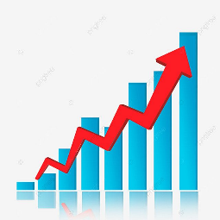
El análisis descriptivo se enfoca en resumir y describir las características principales de un conjunto de datos mediante medidas estadísticas como promedios, mínimos y máximos.
En el análisis antropométrico, este tipo de análisis permite conocer el estado físico general de los estudiantes antes de realizar comparaciones más avanzadas.

20. Importancia del análisis de datos en el rendimiento deportivo
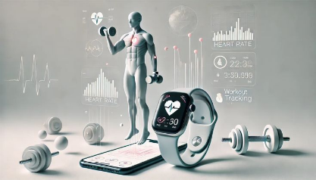
El análisis de datos aplicado al deporte permite evaluar el desempeño físico de manera objetiva, identificar fortalezas y debilidades, y apoyar la toma de decisiones en procesos de entrenamiento.
En este proyecto, el uso de herramientas de análisis de datos contribuye al control y mejoramiento del rendimiento deportivo mediante información confiable y bien estructurada.

